МБДОУ Детский сад №5 "Солнышко", Балахта

Сценарий игрового развлечения
«Мы солдаты - бравые ребята»,
посвященного Дню защитника Отечества.
Для детей старших групп.

Воспитатели: Мартыненко Рената Рустэмовна
Спирина Анастасия Евгеньевна
Цель:
Формировать у старших дошкольников чувство патриотизма; обобщать и конкретизировать знания детей о Российской Армии; учить доброжелательно, относиться друг к другу во время соревнований; доставить детям чувство радости.
Задачи:
• формировать чувство уважения к Российской Армии; уточнять представления детей о родах войск; расширять и активизировать словарный запас;
• закрепить представления детей об особенностях военной службы (солдаты тренируются, чтобы быть сильными, умелыми; учатся метко стрелять, преодолевать препятствия, стимулировать двигательную активность;
• воспитывать любовь и уважение к профессии военного, чувство гордости за нашу Родину;
Оборудование: обручи, туннели, мешочки для метания, плоскостные ориентиры, малые мягкие мячи, коробки с изображениями военной техники (корабли, танки, военная скорая помощь, баррикады и т.д.)
Предварительная работа
•Привлечение родителей для создания атрибутов.
• Оформление зала для развлечения, создание военной техники, подбор атрибутов для игры «Мы солдаты - бравые ребята», оборудование и материал для проведения эстафет, косынки медсестер и другие головные уборы солдат.
Действующие лица: воспитатель группы «Капитошка»: Спирина А. Е.,
воспитатель группы «Апельсинки»: Мартыненко Р.Р.,
дети двух групп.
ХОД МЕРОПРИЯТИЯ:
Ведущий 1 (В.): Здравствуйте, дорогие ребята! Сегодня 23 февраля, а это значит, что у наших мальчиков и мужчин праздник — День защитников Отечества! Нет лучше способа отпраздновать его, чем устроить спортивные состязания, в которых мальчики покажут свою ловкость, смелость. Ну а девочки, как настоящие боевые подруги им помогут в этом.
Под музыкальное сопровождение (аудиозапись автор - Игорь Русских. Исполнитель - Егор Русских «Шли солдаты на войну») дети двух групп «Капитошка» и «Апельсинки» совершают круг почёта.
Дети выстраиваются в две шеренги друг напротив друга. Капитаны презентуют свои группы (команды).
Капитан команды «Апельсинки» - Наш Девиз:
Мы дружны и не делимы, словно дольки апельсина!

Капитан команды «Капитошка»:
-Капитошка у руля, Не сдается никогда!
Проводится разминка «Чья команда построится быстрее в колонну»
Дети под музыку разбегаются врассыпную по залу. Музыка останавливается, команды должны построиться. Команда, которая построится быстрее, выигрывает. 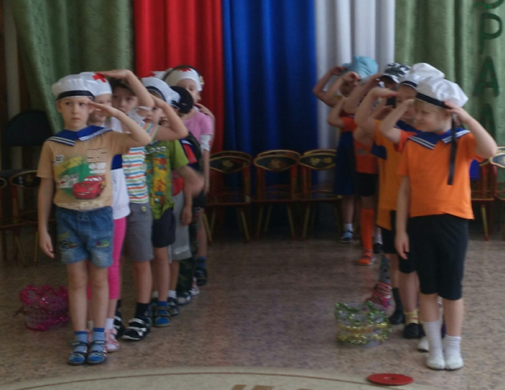

Ведущий 2(В.): -Как называются вооруженные силы страны? Ответы детей (Армия)
-Кто служит в армии? (Солдаты)
-Что у солдат на плечах? (погоны)
- Какие награды получают солдаты? (ордена, медали)

Ведущий 1(В.): Приказы старшего по званию в армии выполняются беспрекословно, поэтому следующий конкурс называется:
«Слушай мою команду!» Дети двигаются по залу врассыпную.
По команде ведущего: самолет (руки в стороны),
ракета (руки вверх),
корабль (руки вперед),
подлодка (надо присесть).
Ведущий пытается запутать детей.
Эстафета «Пройди по минному полю» - команда, которая быстрее проходит, выигрывает.
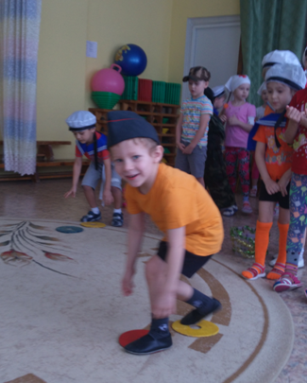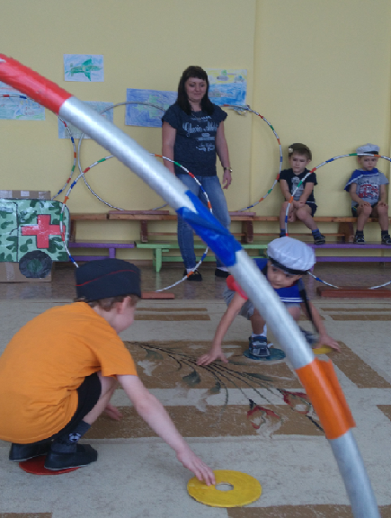
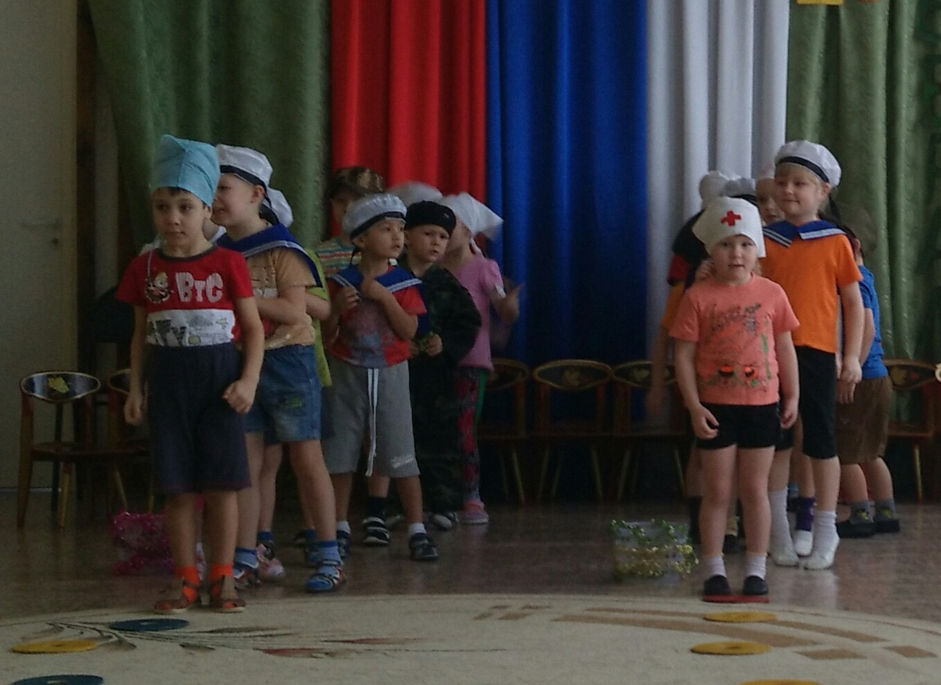

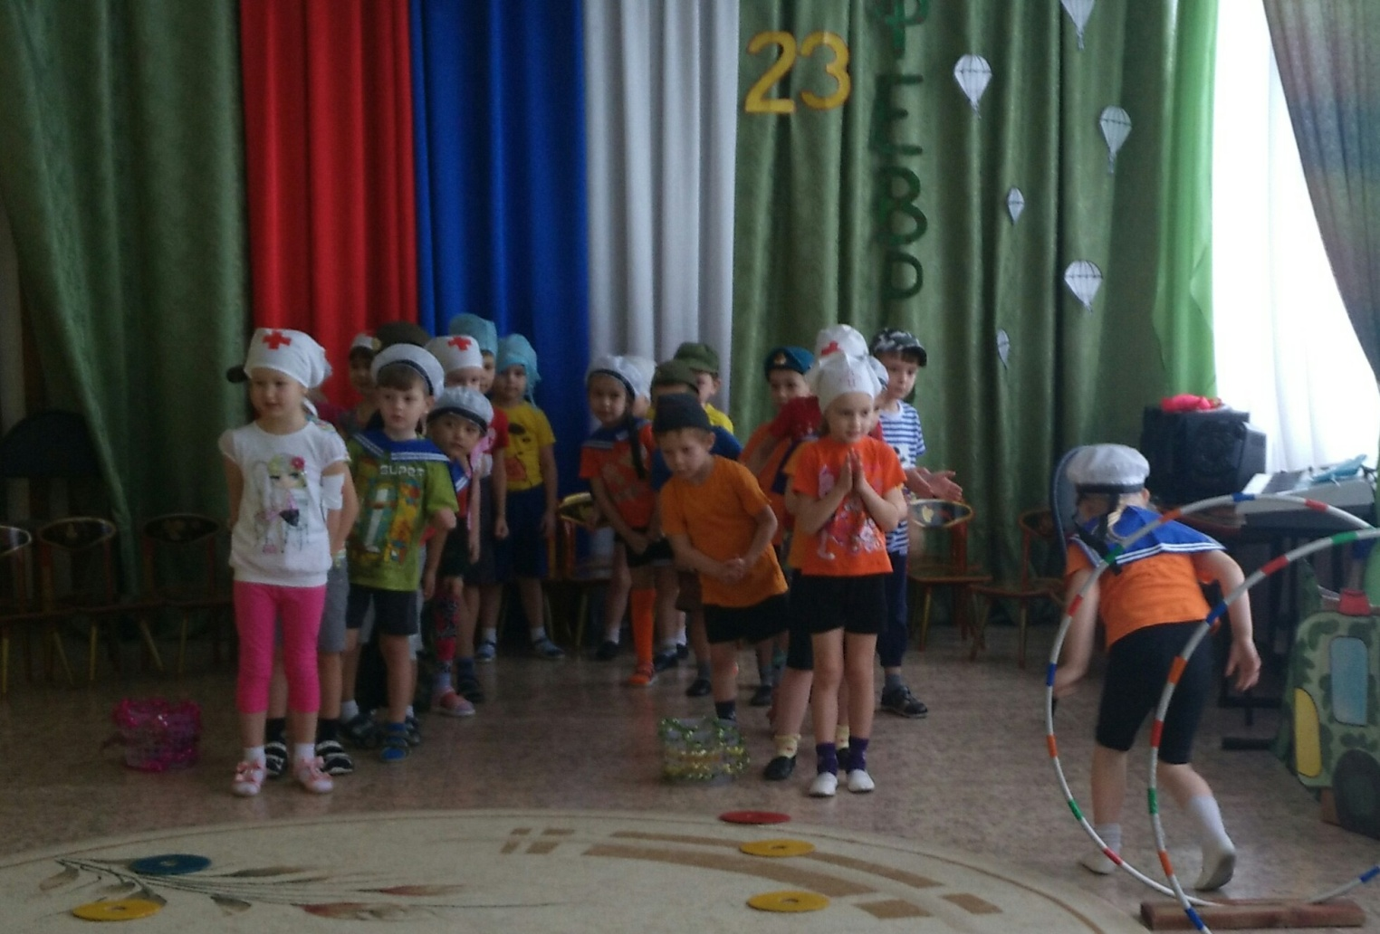

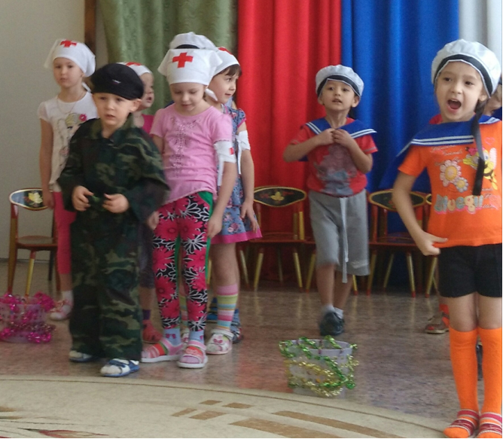
Ведущий 2(В.): Есть такая пословица: «Не тот стрелок, что стреляет, а тот, кто попадает».
Следующий конкурс «Попади в противника» - дети делятся по парам, прячутся в баррикады, рассаживаются в коробки корабли, танки, военную скорую помощь. Девочки медсестры лечат раненных солдат, мальчики подносят снаряды своим боевым товарищам.
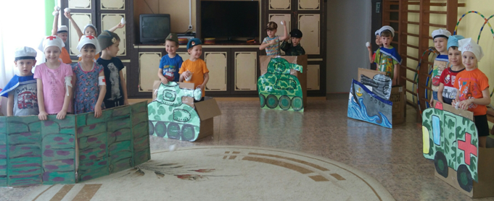
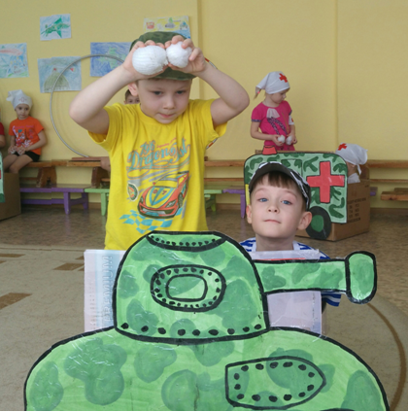
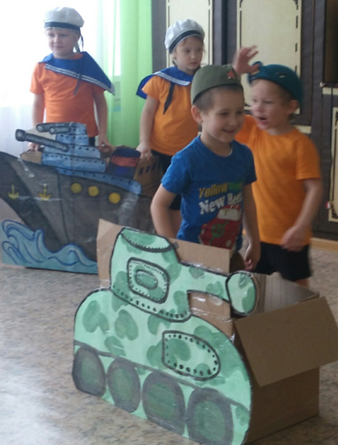
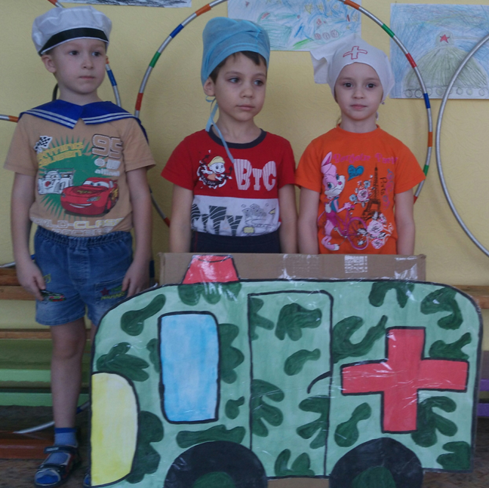
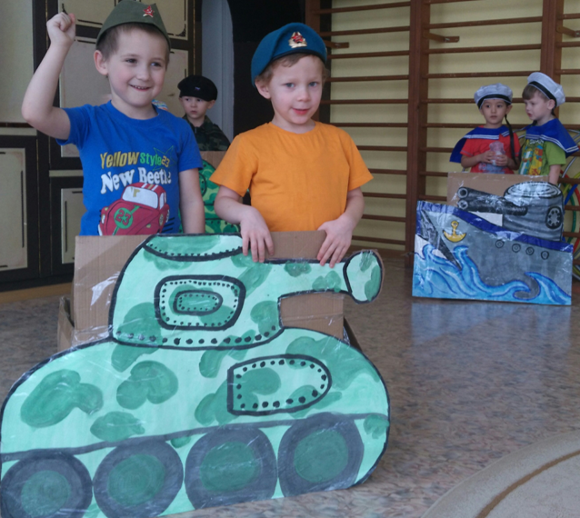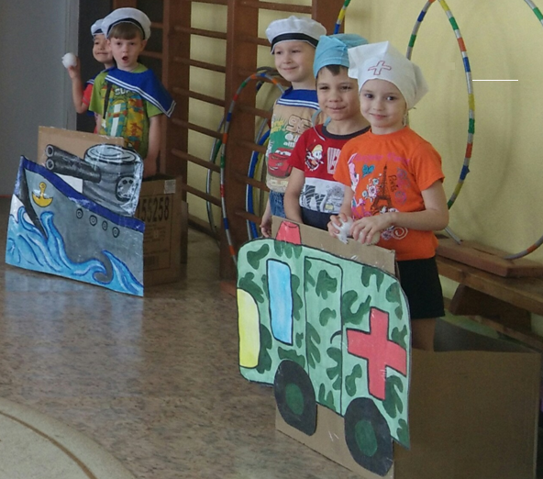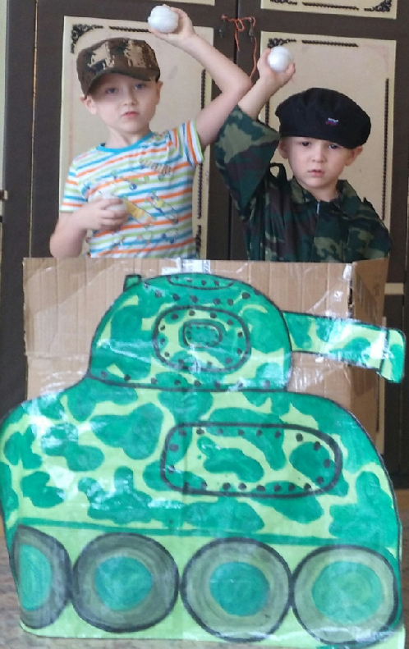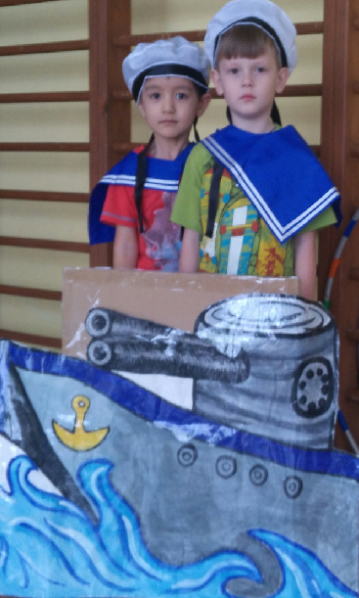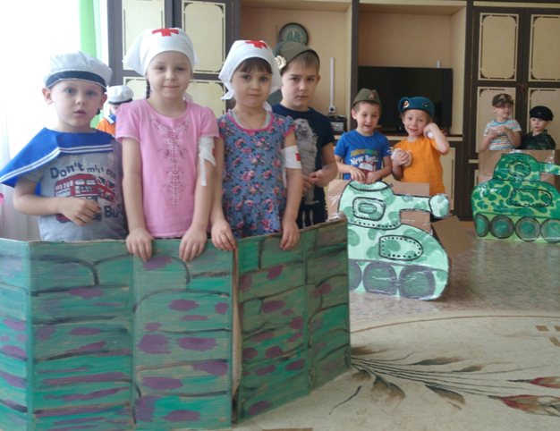

Ведущий 1(В.): Ну, вот и подошло к завершению наше праздничное развлечение. Глядя на ваши счастливые лица, мы можем с уверенностью сказать: Что в этой встрече одержала победу ДРУЖБА.
Поиграли Мы на славу,
Победили все по праву.
Под музыкальное сопровождение (аудиозапись «Наша родина сильна» музыка
А Филиппенко слова Т. Волгиной), дети двух групп «Капитошки» и «Апельсинки» совершают круг почёта, выходят из зала.
